FAIRE ROUTE AVEC MARIE :

UN JEU POUR SUIVRE SES PAS DE DISCIPLE
Un itinéraire en 4 étapes - 1h30
Visée catéchétique:
Le directoire pour la catéchèse de 2020 nous rappelle au n°127 que les catéchistes : "ont pour exemple Marie, "le modèle maternel dont doivent être animés tous ceux qui, associés à la mission apostolique de l'Eglise, coopère pour la régénération des hommes (LG 65)". Par cet itinéraire, découvrons Marie, modèle du disciple-missionnaire.
Matériel:
Revue oasis 18

Etape n°1 : Regarder - 20 minutes
Objectif de cette étape:
Partager, échanger sur nos représentations et notre lien à Marie
Déroulement
Contempler en silence les visuels de la première à la dernière page du numéro puis échanger:
- Que nous disent-ils de Marie?
- Quelle représentation me parle le plus? Essayer de dire pourquoi.
- Quelle représentation me parle le moins, me dérange? Essayer de dire pourquoi.
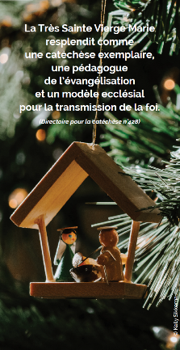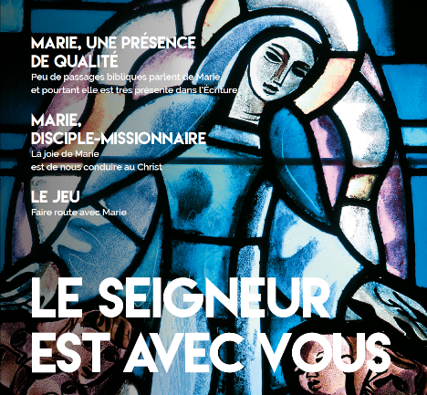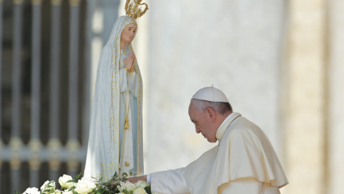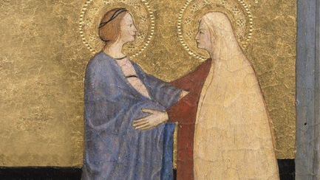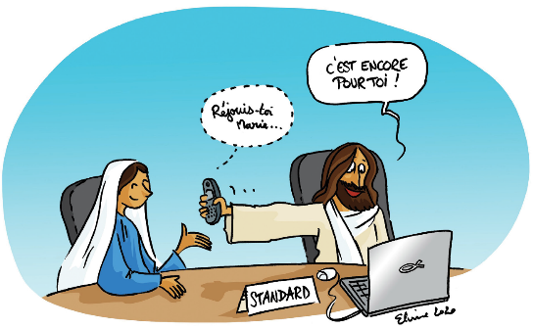

Étape n°2 : Jouer – 35 minutes
Objectif de cette étape :
Faire route avec Marie.
Matériel :
Autant de cartes avec Marie au recto et un nuage au verso que de joueurs, à laisser de côté dans un premier temps.
24 cartes avec Marie au recto et une phrase au verso.
Déroulement du jeu :
Déposer le plateau de jeu au centre de la table, ainsi qu’une jarre ou un pot qui puisse contenir les 24 cartes.
Distribuer une par une les 24 cartes aux joueurs, face cachée.
Chacun prend en silence le temps de découvrir sa main.
Puis, comme les serviteurs ont rempli les jarres d’eau, chaque joueur dépose ses cartes dans la jarre (ou le panier). Comme l’eau est devenue vin à Cana, elles vont prendre un nouveau sens à la lumière des échanges qui vont suivre.
Celui qui a déposé ses cartes en dernier commence alors : il mélange les cartes et en prend une. Il répond à ce qui est demandé sur son verso (si besoin il peut appeler un autre joueur à l’aide). Quand il a répondu, il dépose la carte sur un bord la table, visible de tous. C’est ensuite au joueur qui est à sa droite de piocher à son tour, de répondre et de déposer sa carte à la suite de la précédente pour peu à peu constituer un chemin au milieu de la table.
Et ainsi de suite jusqu’à épuisement du tas.
Relire le jeu
Les joueurs reçoivent tous une carte nuage (avec Marie au recto) et écrivent dans le nuage une découverte, une conviction qui lui permet de faire un pas de plus, de faire route avec Marie vers le Christ en disciple missionnaire. Chacun garde sa carte en souvenir.

Étape n°3 : Approfondir – 30 minutes
Objectif de cette étape :
Parcourir quelques extraits des articles bibliques et théologiques de la revue afin de découvrir ce que l’Eglise nous dit au sujet de Marie.
Déroulement :
Lire l’introduction de l’article de la rubrique « Que dit la Bible ? » en page 4 et son paragraphe « Ils n’ont plus de vin » en page 5.
Que dit la Bible ? L’Oasis n°18 : Le Seigneur est avec vous
Peu de passages bibliques parlent de Marie, et pourtant elle est très présente dans l’Ecriture.
Les évangélistes Matthieu et surtout Luc vont nous présenter la naissance de Jésus, dans ce que l’on appelle les évangiles de l’enfance. Chez Jean, la mère de Jésus (qui n’est jamais nommée) encadre la vie de son fils : elle ouvre la vie publique du Christ avec les noces de Cana et se tient au pied de la croix, à la dernière heure.
Je voudrais rapidement esquisser trois scènes de la vie de Marie.
[…]
« Ils n’ont plus de vin » (Jn 2, 3)
À Cana, Marie règne. Elle voit la situation de ses amis, elle présente son fils et lui enjoint d’agir. « Ils n’ont plus de vin ». L’évangile montre rarement Marie aussi déterminée. La foi de Marie lui donne ce ton libre et déterminé. Il nous faudrait prendre au sérieux ce conseil qu’elle nous lègue : « Tout ce qu’il vous dira, faites-le ». Elle règne, et nous invite à comprendre que croire, c’est régner sur sa vie. Est-ce une définition de la liberté ? Peut-être. Elle nous montre aussi que sa parole peut modifier l’action de Jésus, qu’il l’écoute. Et donc qu’il peut nous écouter, nous aussi. Rien n’est écrit d’avance. Dieu est totalement libre, et libre aussi de s’adapter à l’agir de l’homme. Elle nous encourage à demander à Dieu ce dont nous avons besoin, mais surtout ce dont d’autres que nous ont besoin.
« Marie règne et nous invite à comprendre que croire c’est régner sur sa vie », dit l’autrice. Est-ce une définition de la liberté ?
Lire aussi la fin de l’article « Marie achève sa vie à l’ombre… » : comment réagissez-vous ?
Marie achève sa vie publique à l’ombre de l’Esprit répandu en abondance sur les apôtres. Elle l’avait commencée discrètement à l’ombre d’un ange qui venait lui annoncer que l’ombre de Dieu serait son abri sa vie durant. Et voilà que des années plus tard, elle comprend combien sa vie et l’histoire sainte ont été mêlées, elle comprend que sa vie est l’histoire sainte, et par elle, avec elle, nous comprenons à notre tour que chacune de nos vies est une histoire sainte qui appartient à la grande histoire sainte des hommes et de Dieu.
Lire dans l’article de la rubrique « Un peu de théologie » en pages 10 et 11, le paragraphe « Trois étapes pour dire Oui ». Repérer ces 3 étapes.
Un peu de théologie, L’Oasis n°18 : Le Seigneur est avec vous
La joie de Marie est de nous conduire au Christ.
« Disciple-missionnaire » : l’expression a été lancée par le pape François, en novembre 2013, quelques mois après son élection. Il l’emprunte à un document des évêques d’Amérique Latine : c’est bien normal ! Les deux termes, « disciple » et « missionnaire », n’ont rien d’original. La nouveauté, c’est le trait d’union. Le trait d’union est plus fort que la conjonction « et ».
Trois étapes pour dire oui
Cette vocation du chrétien se vérifie-t-elle en celle qui est la Mère de l’Église, la chrétienne par excellence ? Les deux premiers chapitres de l’évangile selon saint Luc permettent de répondre affirmativement. Comme un trait d’union relie « disciple » et « missionnaire », la Visitation est reliée explicitement à l’Annonciation : « En ces jours-là, Marie se rendit en hâte… » […]

Lire ensuite le dernier paragraphe « Le disciple, porte-Christ » : quels éléments de cette lecture nous permettent de comprendre comment Marie est la figure du disciple missionnaire ?
[…]
Le disciple, porte-Christ
Peut-on faire un rapprochement entre la scène de la Visitation et l’expérience des disciples-missionnaires ? Certes, la différence est grande : à la Visitation, le Nouveau Testament vient « accomplir » l’Ancien ; l’Ancien salue l’avènement du Nouveau. Mais une analogie peut être tentée. Le disciple-missionnaire n’est pas la personne même du Christ ; mais il porte en lui le Christ. Le Christ habite en lui par l’Esprit Saint. Tout baptisé est un saint Christophe. Celui à qui est annoncé l’Évangile n’est pas le futur Jean-Baptiste. Mais c’est un être humain en qui Dieu a déposé sa marque, ne serait-ce qu’en creux, comme une capacité à l’accueillir : en cela réside l’originalité de l’espèce humaine.
Dans les évangiles, Marie prononce sa dernière parole à Cana. S’adressant aux serviteurs, elle leur dit : « Faites tout ce qu’il vous dira. » Est-ce une parole de disciple, de missionnaire ou, plutôt, de disciple-missionnaire ?

Étape n°4 : Prier – 10 minutes
Objectif de cette étape :
Déposer, recueillir les fruits de l’ensemble de ce qui a été partagé et vécu durant cette rencontre en le confiant au Père par l’intercession de la Vierge Marie ; prier.
Déroulement
Commencer par tracer le signe de la croix.
Lire ensemble la prière de la page 8.
Prendre quelques instants de silence pour faire résonner cette prière, et laisser jaillir en nous les images et les sentiments qu’elle évoque (personnellement).
Dire ensemble la prière du « Je vous salue Marie ».
Terminer la rencontre par le signe de la croix.
Je vous salue Marie, pleine de grâce ;
Le Seigneur est avec vous.
Vous êtes bénie entre toutes les femmes
Et Jésus, le fruit de vos entrailles, est béni.
Sainte Marie, Mère de Dieu,
Priez pour nous pauvres pécheurs,
Maintenant et à l’heure de notre mort.

Amen

Marie,
Les bras ouverts tu as accueilli l’enfant-Dieu
fruit de tes entrailles,
Tu l’as porté, bercé, consolé, aimé
pour qu’il devienne un homme.
Les bras ouverts tu as recueilli l’homme-Dieu
descendant de la croix,
Tu l’as porté, pleuré, lavé,
accompagné à sa dernière demeure sur terre.
Marie,
Comme pour Lui,
je sais que tu es présente pour moi,
Les bras ouverts tu m’accueilles,
tu me consoles,
tu m’accompagnes.
Tu es celle qui me donne d’oser dire oui
à cet amour infini,
Comme tu as su le faire en toute confiance.
Tu es celle qui me conduit
sur le chemin du Fils,
Comme tu as marché avec lui,
présente indéfectiblement.
Tu es celle qui me montre le Père,
Comme tu l’as prié à chaque ins tant.
Tu es celle qui a reçu l’Esprit,
et tu m’invites à en vivre à ton exemple,
Dans cette Église dont tu es la mère.
Marie,
Prie pour chacun de nous,
afin que nous soyons fidèles
À cette foi qui nous habite,
Au nom du Père, du Fils et du Saint Esprit.

